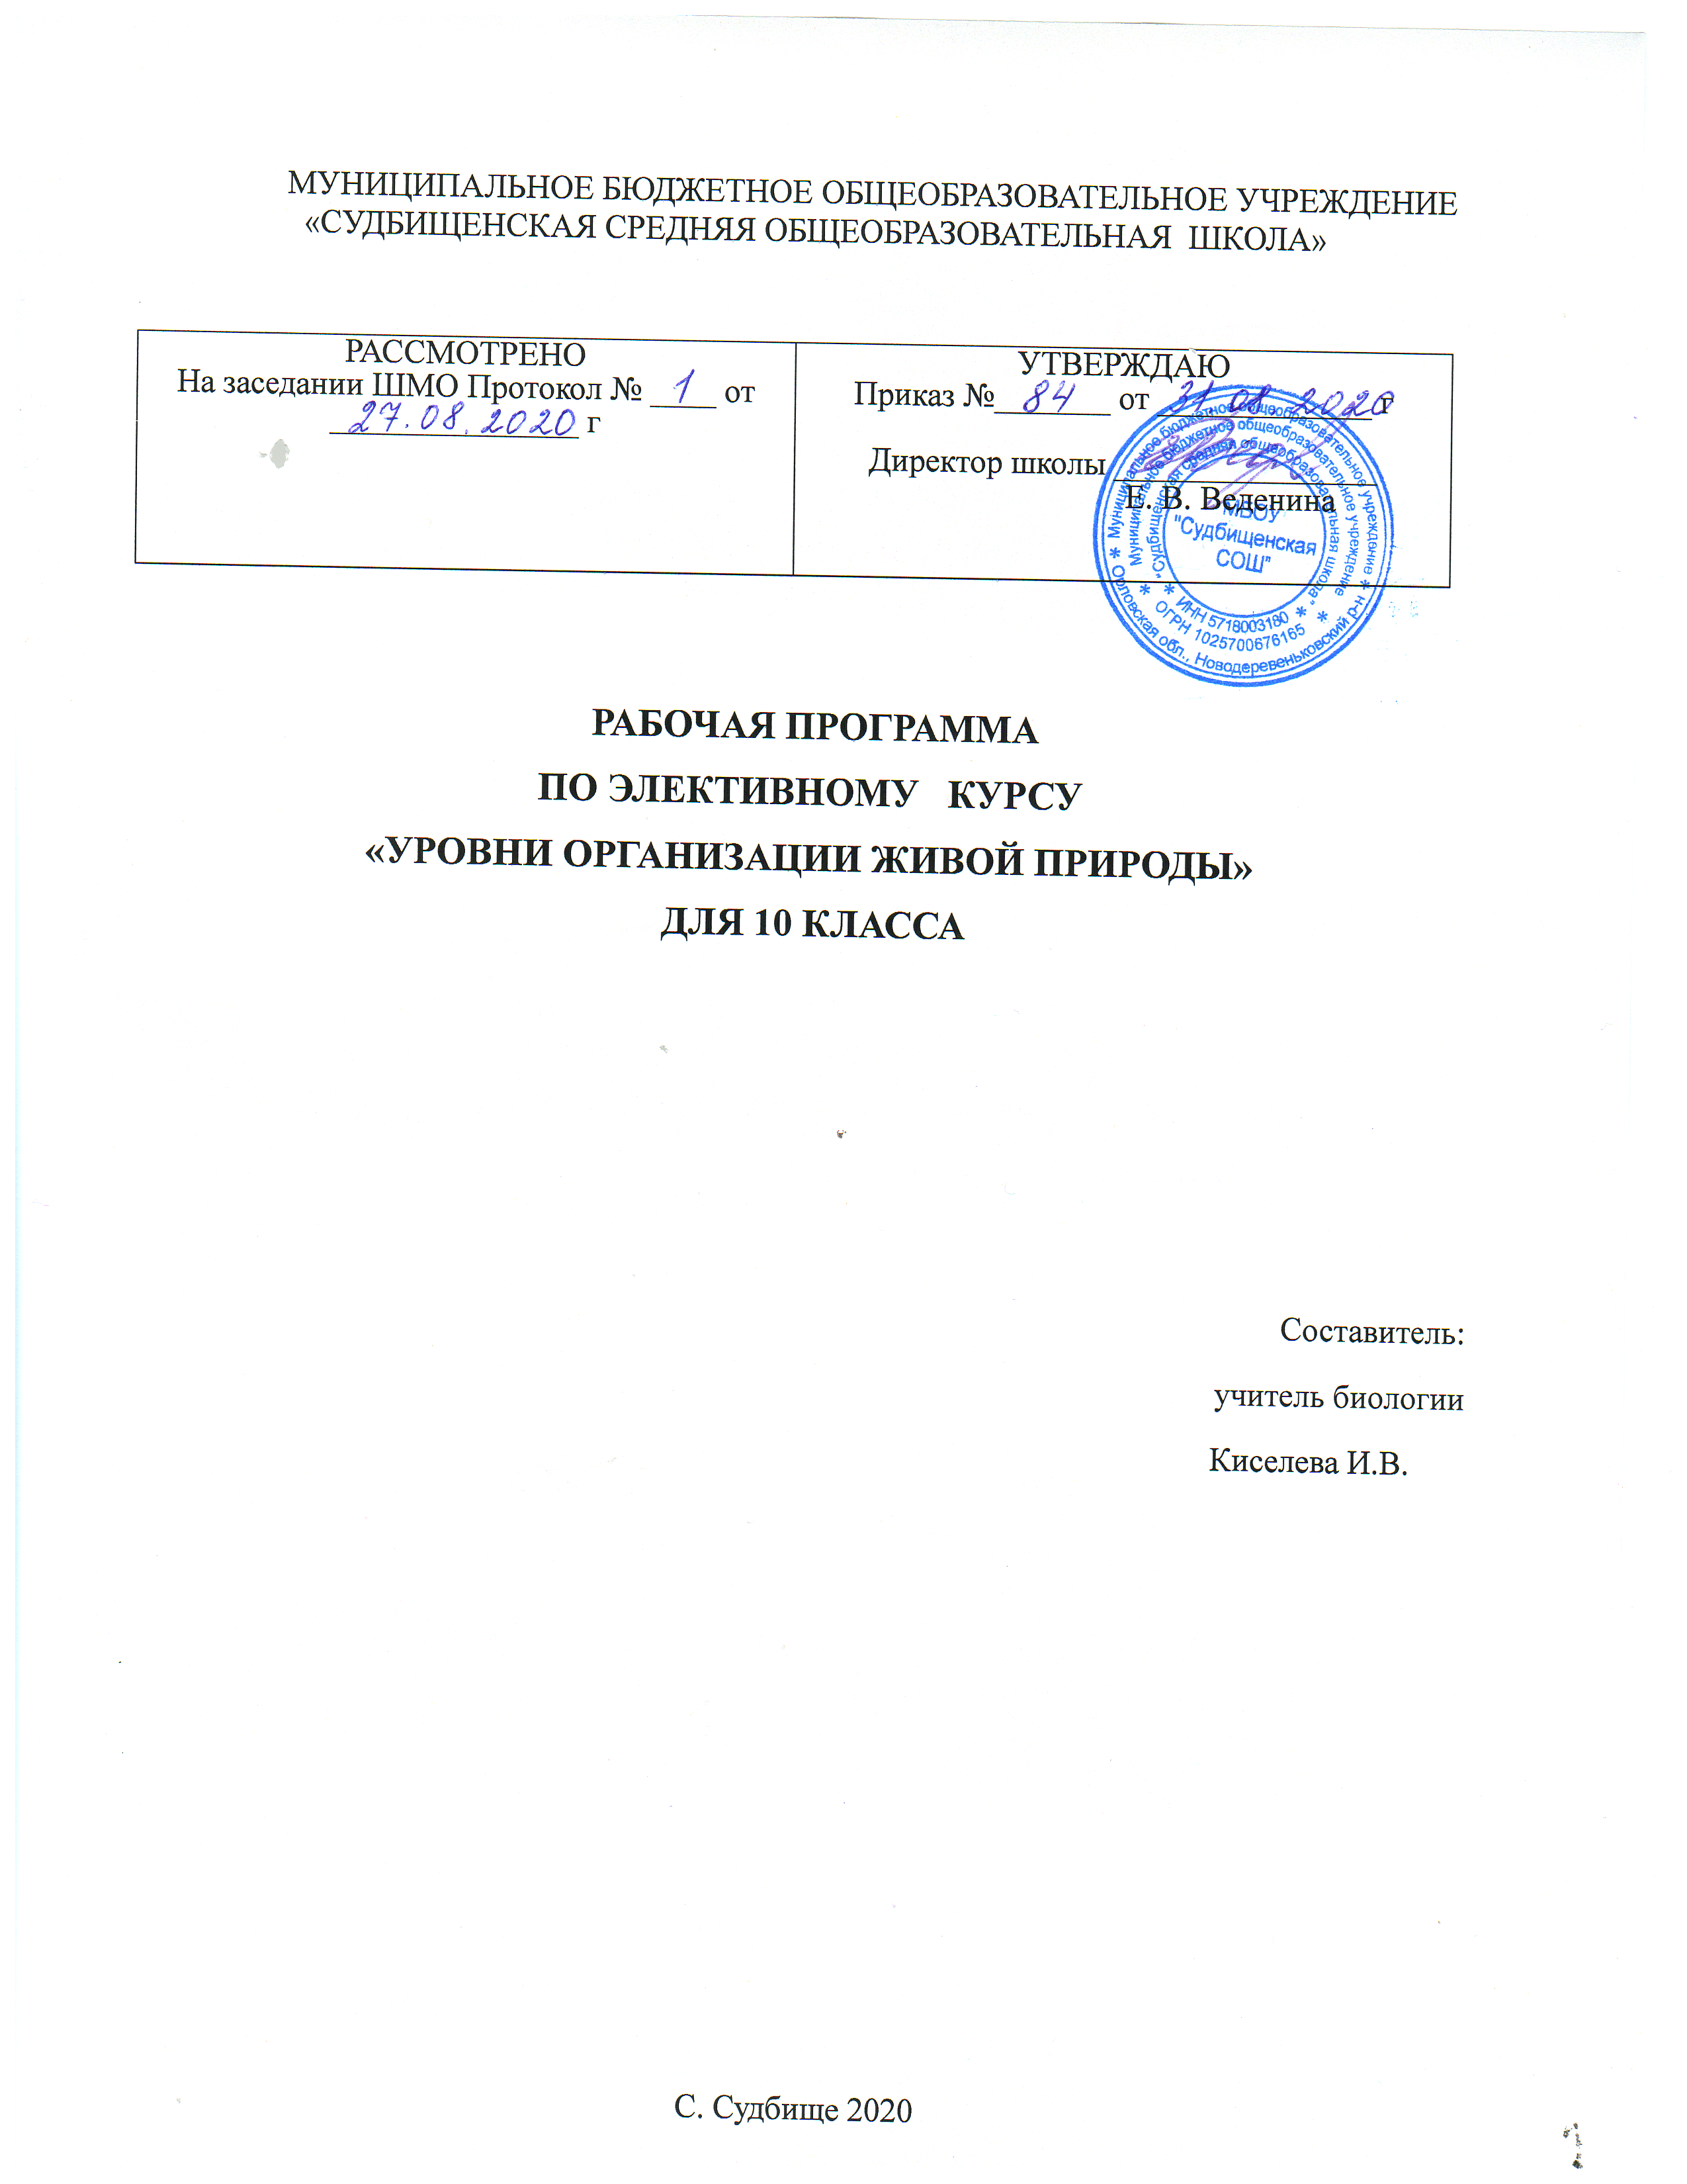

Пояснительная записка

Элективный курс: «Уровни организации живой природы»

Элективный курс включает 6 разделов, два из которых выполняют контролирующую функцию: первый дает исходный анализ знаний и умений учащихся, последний показывает результативность работы и готовность к аттестации. Блоки курса соответствуют содержанию экзаменационной работы, и отведенные на них часы отвечают степени усвоения учебного материала учащимися. Изученные в 6-7 классах понятия требуют дополнительное время на повторение, что невозможно сделать на уроках. Курс «Человек и его здоровье», изученный в 8 классе, является значимым для каждого человека и имеет большое значение для формирования здорового образа жизни.
Предлагаемый элективный курс рассчитан на 34 часа в 10 классе.
Большинство занятий проводится в виде практических работ, собеседований с использованием имеющейся наглядности. Применение информационно-компьютерных технологий (ИКТ) приветствуется, так как помогает быстрее осуществлять анализ выполнения заданий и повышает мотивацию учащихся.

Исходными документами для составления рабочей программы явились:
Федеральный закон Российской Федерации №273-ФЗ "Об образовании в Российской Федерации" от 29.12.2012 года. Приказ Министерства образования и науки Российской Федерации (Минобрнауки России) от
17 мая 2012 г. N 413 г. Москва "Об утверждении федерального государственного образовательного стандарта среднего (полного) общего образования"
Приказ Министерства образования и науки Российской Федерации от 31 марта 2014 г. №253 «Об утверждении федерального перечня учебников, рекомендуемых к использованию при реализации имеющих государственную аккредитацию образовательных программ начального общего, основного общего, среднего общего образования». Постановление Главного санитарного врача РФ от 29.12.2010 № 189 «Об утверждении
СанПиН 2.4.2.2821-10 "Санитарно-эпидемиологические требования к условиям и организации обучения в общеобразовательных учреждениях".
Примерные основные образовательные программы основного общего и среднего (полного)общего образования (в соответствии со ст. 14 п.5 Закона Российской Федерации «Об образовании в Российской Федерации»).

Планируемые результаты

Личностными результатами являются:

• изложение своей точки зрения, её аргументация;

• формулирование ценностных суждений и/или своей позиции по изучаемой проблеме;
• проявление доброжелательности и эмоционально-нравственной отзывчивости, эмпатии как понимания чувств других людей и сопереживания им;
• соотнесение своих взглядов и принципов ;
• обсуждение и оценивание собственных достижений, а также достижений других обучающихся;
• навыки конструктивного взаимодействия .

В ряду метапредметных результатов изучения элективного курса «Уровни организации живой природы» можно отметить следующие умения:
• осуществлять постановку учебной задачи;
• планировать при поддержке учителя пути достижения целей, выбирать наиболее эффективные способы решения учебных и познавательных задач, оценивать правильность выполнения действий;
• соотносить свои действия с планируемыми результатами, осуществлять контроль своей деятельности в процессе достижения результата, оценивать правильность решения учебной задачи;
• работать с дополнительной информацией, анализировать графическую, художественную, текстовую, аудиовизуальную информацию, обобщать факты, составлять план, тезисы, формулировать и обосновывать выводы и т. д.;
• критически оценивать достоверность информации(с помощью педагога), собирать и фиксировать информацию, выделяя главную и второстепенную;
• использовать в учебной деятельности современные источники информации, находить информацию в индивидуальной информационной среде, среде образовательного учреждения, федеральных хранилищах образовательных информационных ресурсов и Интернете под руководством педагога;
• использовать ранее изученный материал для решения познавательных задач;
• ставить репродуктивные вопросы по изученному материалу;
• определять понятия, устанавливать аналогии, классифицировать явления, с помощью учителя выбирать основания и критерии для классификации и обобщения;
• логически строить рассуждение, выстраивать ответ в соответствии с заданием, целью (сжато, полно, выборочно);
• применять начальные исследовательские умения при решении поисковых задач;
• решать творческие задачи, представлять результаты своей деятельности в различных видах публичных выступлений (высказывание, монолог, беседа, сообщение, презентация, дискуссия и др.), а также в форме письменных работ;
• использовать ИКТ-технологии для обработки, передачи, систематизации и презентации информации;
• планировать этапы работы;
• организовывать учебное сотрудничество и совместную деятельность с учителем и сверстниками, работать индивидуально и в группе;
• определять свою роль в группе, вклад всех участников в общий результат;
• выявлять позитивные и негативные факторы, влияющие на результаты и качество выполнения задания.

Формы и виды организации учебных занятий: кружок, индивидуальные исследования, лекции, викторины, экскурсии.

Содержание :

Молекулярный уровень организации жизни
Представлен разнообразными молекулами, находящимися в живой клетке.
- Компоненты
  - Молекулы неорганических и органических соединений
  - Молекулярные комплексы
- Основные процессы
  - Объединение молекул в особые комплексы
  - Осуществление кодирования и передачи генетической информации

Тканевый уровень организации жизни
Тканевый уровень представлен , объединяющими клетки определённого строения, размеров, расположения и сходных функций. Ткани возникли в ходе исторического развития вместе с многоклеточностью. У многоклеточных организмов они образуются в процессе онтогенеза как следствие дифференцировки клеток. У животных различают несколько типов тканей (эпителиальная, соединительная, мышечная, нервная). У растений различают меристематическую, защитную, основную и проводящую ткани. На этом уровне происходит специализация клеток.

Органный уровень организации жизни
Органный уровень представлен органами организмов. У простейших пищеварение, дыхание, циркуляция веществ, выделение, передвижение и размножение осуществляются за счёт различных органелл. У более совершенных организмов имеются системы органов. У растений и животных органы формируются за счёт разного количества тканей. Для позвоночных характерна цефализация, заключающаяся в сосредоточении важнейших центров и органов чувств в голове.

Организменный (онтогенетический) уровень организации жизни
Представлен одноклеточными и многоклеточными организмами растений, животных, грибов и бактерий.
- Компоненты
  - Клетка — основной структурный компонент организма. Из клеток образованы ткани и органы многоклеточного организма
- Основные процессы
  - Обмен веществ (метаболизм)
  - Раздражимость
  - Размножение
  - Онтогенез
  - Нервно-гуморальная регуляция процессов жизнедеятельности
  - Гомеостаз

Популяционно-видовой уровень организации жизни[
Представлен в природе огромным разнообразием видов и их популяций.
- Компоненты
  - Группы родственных особей, объединённых определённым генофондом и специфическим взаимодействием с окружающей средой
- Основные процессы
  - Генетическое своеобразие
  - Взаимодействие между особями и популяциями
  - Накопление элементарных эволюционных преобразований
  - Осуществление микроэволюции и адаптация к изменяющейся среде
  - Видообразование
  - Увеличение биоразнообразия

Биогеоценотический уровень организации жизни
Представлен разнообразием естественных и культурных биогеоценозов во всех средах жизни.
- Компоненты
  - Популяции различных видов
  - Факторы среды
  - Пищевые цепи, потоки веществ и энергии
- Основные процессы
  - Биохимический круговорот веществ и поток энергии, поддерживающие жизнь
  - Подвижное равновесие между живыми организмами и абиотической средой (гомеостаз)
  - Обеспечение живых организмов условиями обитания и ресурсами (пищей и убежищем)

Биосферный уровень организации жизни
Представлен высшей, глобальной формой организации биосистем — биосферой.
- Компоненты
  - Биогеоценоз
  - Антропогенное воздействие
- Основные процессы
  - Активное взаимодействие живых и неживых веществ планеты
  - Биологический глобальный круговорот веществ и энергии
  - Активное биогеохимическое участие человека во всех процессах биосферы, его хозяйственная и этнокультурная деятельность

Календарно-тематическое планирование элективного предмета «Уровни организации живой природы» в 10 классе

№ п/п | Наименование разделов и тем | Кол-во часов | Дата |  | Примечание.
№ п/п | Наименование разделов и тем | Кол-во часов | план | факт | Примечание.
Введение- 2ч.
1 | Общая характеристика ЕГЭ по биологии: содержание кодификатора, структура экзаменационной работы и типы заданий, критерии оценки, обзор литературы | 1
2 | Биология – наука о живой природе. | 1
Биология как наука- 3 ч.
3 | История развития биологии. | 1
4 | Сущность жизни и свойства живого. | 1
5 | Уровни организации живой материи. Методы биологии. | 1
Клетка как биологическая система-11 ч.
6 | История изучения клетки. Клеточная теория. | 1
7 | Химический состав клеток. | 1
8 | Неорганические вещества клетки. | 1
9 | Органические вещества. Липиды. | 1
10 | Органические вещества. Углеводы. Белки. | 1
11 | Органические вещества. Нуклеиновые кислоты. | 1
12 | Эукариотическая клетка. Цитоплазма.Органоиды. | 1
13 | Клеточноее ядро. | 1
14 | Прокариотическая клетка. | 1
15 | Реализация наследственной информации в клетке. | 1
16 | Неклеточная форма жизни: вирусы. | 1
Организм как биологическая система-18 ч.
17 | Организм – единое целое. Многообразие организмов. | 1
18 | Обмен веществ и превращение энергии. Энергетический обмен. | 1
19 | Пластический обмен. Фотосинтез. | 1
20 | Деление клетки. Митоз. | 1
21 | Бесполое и половое размножение. | 1
22 | Образование половых клеток у животных. Мейоз. | 1
23 | Оплодотворение. | 1
24 | Индивидуальное развитие организмов. | 1
25 | Наследственность и изменчивость. Генетика. Г.Мендель- основоположник генетики. | 1
26 | Закономерности наследования. Моногибритное скрещивание. | 1
27 | Закономерности Дигибридное скрещивание. | 1
28 | Хромосомная теория наследственности. | 1
29 | Современные представления о гене и геноме. | 1
30 | Генетика пола. | 1
31 | Изменчивость: наследственная ненаследственная. | 1
32 | Селекция : основные методы и достижения. | 1
33 | Биотехнология: достижения и перспективы развития. | 1
34 | Повторение и обобщение. Итоговая работа (тест) | 1

